Como Transformar Comunicação em Experiências que Ninguem Esquece
18 de maio de 2026|Anamórfico, Estudos, Tecnologia e Marketin, Jogos interativos(tela touch), Tendências RSTcom
Sabe aquela sensação de rolar o feed e não lembrar de absolutamente nada do que você acabou de ver? Pois é. Hoje em dia, a atenção da galera vale ouro. Por isso, só "comunicar" já não dá conta do recado. Se você quer que a sua marca seja lembrada, você precisa criar uma presença real através da experiência. As marcas que estão bombando não são as que gritam mais alto, mas as que fazem você sentir alguma coisa.
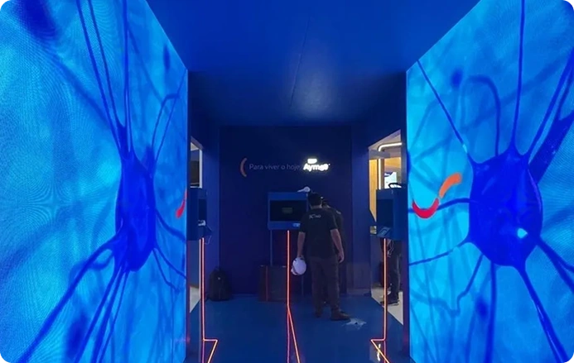
Onde a Mágica Acontece de Verdade
Vamos falar de vida real. Pensa no setor farmacêutico: cheio de regras, termos difíceis e informações super complexas. O desafio ali não é só passar um recado, é pegar toda essa informação densa e transformar em algo que a pessoa viva e não esqueça mais. É aí que a tecnologia deixa de ser só o "cabo HDMI" e vira a linguagem principal da parada.A RSTCOM sacou isso rápido. Em projetos pesados com gigantes como Takeda, Pfizer e Libbs Farmacêutica, a gente viu na prática que a tecnologia é a chave para transformar dados chatos em momentos "UAU".
Como Isso Rola na Prática? (Sem Enrolação)
Quando a gente fala de ativações e eventos, a ideia é simples: cada recurso tem que ter um objetivo claro de transformar o conteúdo em presença. Olha só o que a RSTCOM tem colocado na rua para fazer a galera parar e prestar atenção:
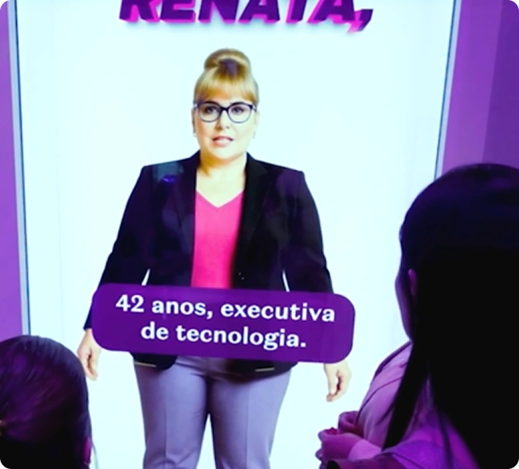
Metahumans que Parecem Gente de Verdade
Sabe aqueles personagens digitais que são tão perfeitos que você fica na dúvida se são reais? Esses são os Metahumans. Eles são criados para dar um nível de realismo absurdo em eventos e animações. É o fim do avatar tosco e o começo de uma conexão muito mais imersiva com o público.

Vídeo Anamórfico: O 3D que Salta da Tela
Sabe aqueles telões gigantes em eventos onde a imagem parece que vai pular em cima de você? Isso é o vídeo anamórfico. É uma ilusão de ótica que prende a atenção na hora. É impossível passar reto sem parar para olhar (e gravar um story, claro).
Holografia: O Futuro Já Chegou
Trazer produtos e conceitos à vida flutuando no ar. A holografia aplicada à comunicação pega aquela ideia abstrata e coloca na sua frente, de um jeito que parece mágica, mas é pura tecnologia focada em prender a sua atenção.
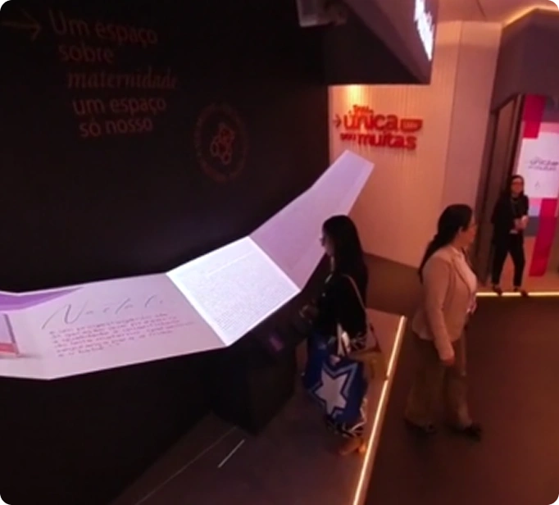
Games e Experiências Interativas
Ninguém quer só ficar ouvindo palestra. A galera quer jogar, quer participar. Transformar o conteúdo em games faz com que a pessoa aprenda e absorva a mensagem enquanto se diverte. É o famoso "aprender brincando", só que versão adulto e super high-tech.
O Insight que Você Precisa Levar Hoje
Aqui vai o pulo do gato: quando você junta a tecnologia certa com uma narrativa boa, o conteúdo deixa de ser apenas "explicado" e passa a ser vivido. E é exatamente isso que faz a sua marca colar na cabeça das pessoas. Se você quer ser lembrado, pare de apenas falar e comece a criar experiências.

